Ogarniamprad.pl - wyniki platformy on-line czyli ponad 4 miliony złotych >>
Skrótowo podajemy do wiadomości wyniki z pre-startu platformy

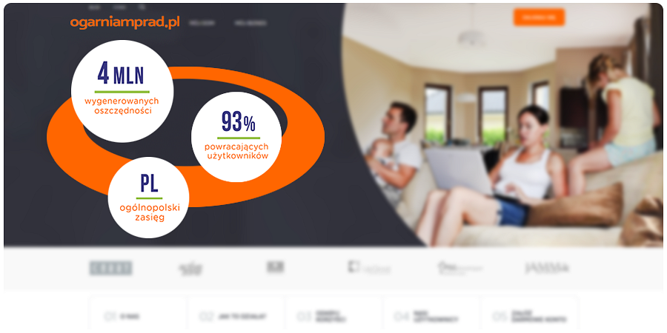
Przeobrażenie rynku sprzedaży energii dla gospodarstw domowych i firm w Polsce to wielkie słowo i na pewno nie jest jeszcze zwrotem, który moglibyśmy sobie przypiąć w plakietce jako spełnieni uczestnicy tego dzieła, jest to natomiast wielkie wyzwanie, które podjęliśmy i z którym mierzymy się codziennie i mierzyć się będziemy.
Rok 2016 był bardzo ważnym rokiem dla całej platformy aukcyjnej, wejście do programu Highway InnoEnergy, rozpoczęcie wizualnej modernizacji platformy, zdobycie grantu w konkursie KIC Climate. Wszystkie te wydarzenia nie działy się bez przyczyny i celu. To bardziej widoczne składowe tego co nazywamy budową środowiska optymalnego dla Użytkowników czyli tych wszystkich, którzy chcę zmienić sprzedawcę prądu lub gazu. Tyczy się to zarówno bardzo ważnych dla platformy aukcyjnej gospodarstw domowych jak i firm.
Z przyjemnością informujemy, że platforma z Użytkownikami wygenerowała 4 mln oszczędności, wskaźnik zadowolenia uplasował się dość wysoko - obecnie 93% zarejestrowanych Użytkowników, którym kończyła się umowa wzięło udział w licytacjach na kolejny rok i pozostaje z platformą Ogarniamprad.pl. Usługą udało się objąć całą Polskę.

powrót do www.ogarniamprad.pl

